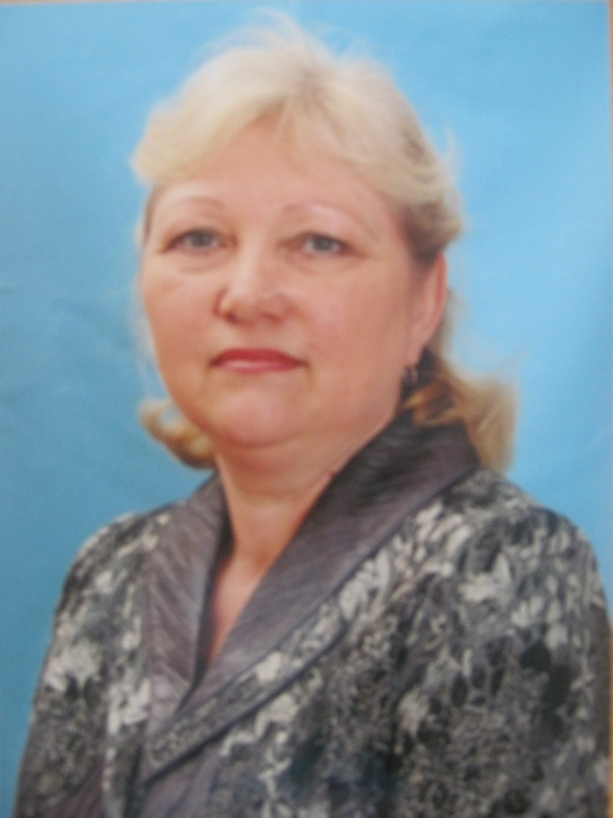

Ягфарова Миннур Вагизовна
Воспитатель по обучению татарскому, русскому языкам
Образование - среднее специальное
I – квалификационная категория
Стаж работы в данной должности 13 лет
Педагогический стаж 33 года

